Domácí úkoly pro žáky 2.A
Přiděluji následující stránky pro období 22.5.-29.5.
Ahoj děti, tak se uvidíme až 1. září a do té doby se budeme učit na dálku. Ale s úsměvem jde všechno líp, tak to zvládneme. Děti, které půjdou 25.5. do školy přinesou podepsané desky s vyplněnými testy a odevzdají je vyučujícímu. Děti, které nepůjdou, se pokusí přes kamarády (rodiče) desky poslat do školy do naší třídy 2.A. Nové testy si opět ukládejte – budou důležité pro závěrečné hodnocení na konci června.
Český jazyk
- Velký pracovní sešit – str. 30 a 38
- Malý pracovní sešit – str. 39
- Písanka – str. 30 a 31
- Posílám pracovní list – ten vytiskni /přepiš, vyplň a ulož do svých desek.
- Trénuj abecedu zpaměti.
Matematika
- Posílám sloupečky, které vytiskni/přepiš, postupně samostatně vyplň a ulož do desek.
- Malé minutovky – str. 17
- Velký pracovní sešit – str. 2
- Posílám tabulku s násobky – trénuj ústně 1 – 4
Prvouka
- Pracovní sešit – str. 65 a 66
- Posílám test – Tělo člověka
Buráček, náš Spiderman, už čeká jen na únik! Jahůdka mu opravdu chutnala. 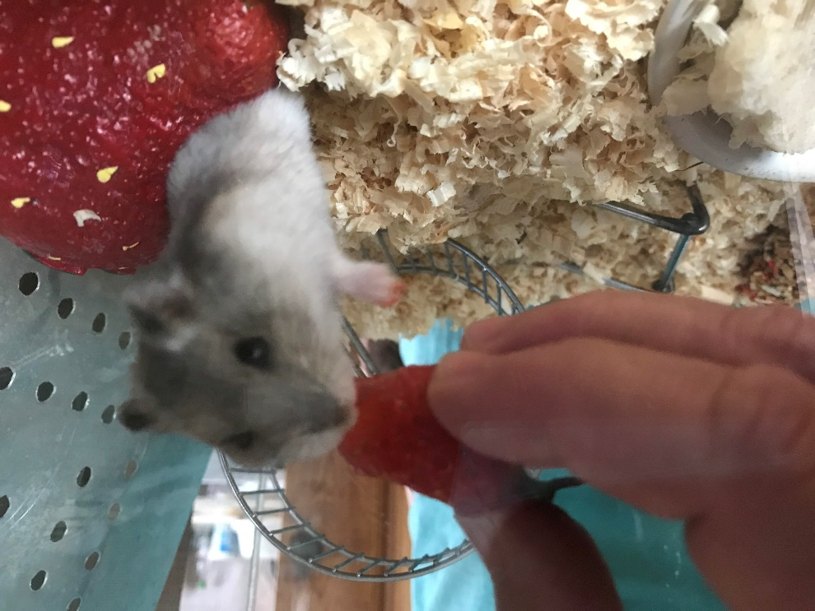
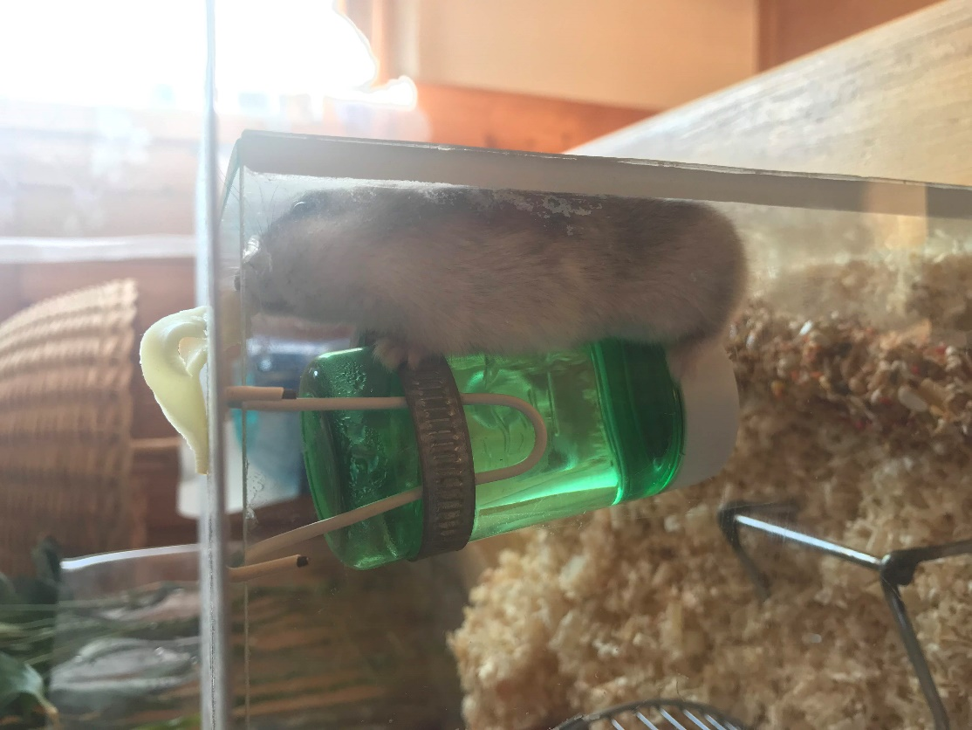
Zdravím Vás a rodiče! Držme si palce.
Romana M.

